RESOLUCIÓN N° 131/21

Vistos:

Que, mediante escrito presentado con fecha 28 de junio de 2021 don .............................................................................. interpone reclamación ante esta Defensoría del Asegurado (DEFASEG), solicitando que ...................................... otorgue cobertura al siniestro que habría ocurrido con fecha 14 de abril de 2021, conforme a los términos y condiciones del Seguro de Protección de Tarjeta BCP contratado;

Que, la señalada reclamación cumple con los requisitos de materia, cuantía y oportunidad establecidos en el Reglamento de la DEFASEG (http://www.defaseg.com.pe/reglamento.html);

Que, conforme al Reglamento de la DEFASEG, atendiendo a la cuantía de la reclamación, que no supera la suma de US$ 3,000 (o su equivalente en moneda nacional), esta última puede ser resuelta por un Órgano Resolutivo Unipersonal (ORU), el mismo que, en el presente caso, está a cargo del vocal que suscribe;

Que, habiéndosele corrido traslado de la respectiva reclamación con fecha 13 de julio de 2021, la aseguradora presentó sus descargos.

Que, con fecha 13 de setiembre de 2021 se realizó la audiencia de vista virtual, con la sola participación de la compañía de seguros en la plataforma electrónica habilitada para dicho efecto por la secretaría técnica de la DEFASEG, siendo que su representante absolvió las preguntas formuladas, dejándose constancia de la inasistencia del reclamante pese a haber sido oportunamente convocado, conforme consta de la correspondiente acta;

Que, la reclamación interpuesta se sustenta resumidamente en lo siguiente: a) El 14 de abril de 2021 fue víctima de robo y secuestro en un taxi que tomó a las afueras del Centro Comercial Plaza Norte, lo apuntaron con el arma en la cabeza, exigiéndole su clave con amenazas de muerte, posteriormente fue dejado por la Av. Trapiche sin sus pertenencias ni documentación, en ese momento llamó al banco a fin de proceder a bloquear sus tarjetas, luego se dirigió a la comisaría a fin de asentar la denuncia correspondiente; b) no solo fue despojado de dinero en efectivo sino también de los ahorros que tenía en el Banco Pichincha; c) se le ha negado la cobertura indicando que o procede porque las operaciones se han realizado correctamente con la presencia física de su tarjeta de débito y el ingreso de la clave secreta. Adjunta a su reclamo la denuncia policial realizada el mismo día a las 20:36 donde detalla que el hecho se suscitó a las 17:10 horas aprox.; en la denuncia se indica que le robaron S/4,000, DNI, tarjeta de débito de Interbank, Scotiabank, y Pichincha;

Que, por su parte, ratificando el rechazo de cobertura, ...................................... expresa resumidamente lo siguiente: a) con fecha 28 de diciembre de 2021 el reclamante adquirió un seguro de protección de tarjetas, a través de la solicitud certificado se le informaron las condiciones del mismo; b) posteriormente con fecha 16 de abril de 2021 el reclamante se comunicó vía telefónica con ...................................... para reportar el siniestro debido a que se habían realizado dos disposiciones de efectivo en cajero automático con su tarjeta de débito del Banco Pichincha que no reconoce, al haber sido víctima de un asalto a bordo de un taxi; c) con fecha 3 de mayo rechazaron la cobertura al no haberse verificado el pago de las primas correspondientes, frente a lo cual mediante carta del 5 de mayo el reclamante solicitó la reconsideración en la medida que las primas fueron debitadas de su cuenta de ahorros por Banco Pichincha; d) luego de coordinar con el Banco, mediante correo electrónico del 13 de mayo solicitaron la documentación obligatoria prevista en la póliza para la evaluación del siniestro la cual fue presentada el 18 de mayo de 2021; e) verificada la documentación notificaron la carta de rechazo el 31 de mayo de 2021 vía correo electrónico , en la medida que según la carta del Banco Pichincha las operaciones se realizaron correctamente con la presencia física de la tarjeta de débito, lectura de chip electrónico e ingreso de la clave secreta; f) la cobertura solo procede cuando se trata de un uso indebido de la tarjeta por robo, hurto y/o secuestro y solamente respecto a consumos posteriores a dicho extravío, robo, hurto y/o secuestro, en este caso no hubo un uso indebido al haberse realizado con el ingreso de la clave secreta que es de conocimiento exclusivo del tarjetahabiente según lo que fue informado por el Banco Pichincha; adicionalmente señalan en sus descargos que si bien el reclamante ha manifestado que entregó la clave secreta debido a que habría sido apuntado con un arma, este hecho no fue consignado en la denuncia policial, asimismo el presunto robo fue alrededor de las 17:10 mientras que los dos retiros se realizaron a las 18:25 y 18:26 es decir, con anterioridad al presunto robo de la tarjeta de débito; por lo que no es posible atender el reclamo, y el siniestro fue rechazado debido a que no cumplía con las condiciones de la póliza, en tanto no hubo un uso indebido al haberse efectuado con el correcto ingreso de la clave secreta;

Considerando:

Primero: Conforme a su Reglamento, la DEFASEG está orientada a la protección de los derechos de los asegurados o usuarios de los servicios del seguro privado contratados en el país, mediante la solución de controversias que se susciten con las empresas aseguradoras, respecto de rechazos o liquidación de cobertura de siniestros; entendiéndose por “asegurados” y “usuarios de seguros” a los asegurados propiamente dichos, a los contratantes del respectivo seguro y/o a los beneficiarios nombrados en las pólizas.

Segundo: Asimismo, de acuerdo a su Reglamento, la DEFASEG sólo es competente para pronunciarse y resolver las reclamaciones indemnizatorias de los asegurados que hubiesen sido sometidas a su conocimiento, sobre la base de la documentación obrante en el correspondiente expediente y con arreglo a derecho, siempre y cuando las señaladas reclamaciones cumplan los requisitos reglamentarios de materia, cuantía y oportunidad. En consecuencia, todas aquellas reclamaciones por materias distintas al otorgamiento de cobertura y pago de indemnizaciones, como pueden las pretensiones indemnizatorias por daños y perjuicios, por reembolso de gastos, o relativas a idoneidad de servicios, son ajenas a la competencia funcional de esta Defensoría.

Tercero: Que, de acuerdo a la Ley Nro. 29946 – Ley del Contrato de Seguro, norma legal vigente con ocasión de la celebración del contrato al cual se contrae el presente caso, todas las cuestiones jurídicas se rigen por lo dispuesto en dicha ley y por las que reglas que se acuerden convencionalmente, en cuanto no vulneren los principios esenciales de la naturaleza jurídica del seguro, siendo que sólo se aplica el derecho común a falta de disposiciones del derecho de seguros o de protección al consumidor.

Cuarto: Que, el artículo 1361 del Código Civil dispone que los contratos son obligatorios en cuanto se haya expresado en ellos, presumiéndose que lo declarado es lo querido por ambas partes, de manera que la parte que sostenga lo contrario debe probarlo.

Quinto: Que, conforme al artículo 196 del Código Procesal Civil, la carga de la prueba corresponde a quien afirma hechos que configuran su pretensión, o a quien los contradice alegando nuevos hechos, salvo disposición legal diferente.

Sexto: Sobre la base de los términos contenidos en la reclamación y a lo tratado en la audiencia de vista, la cuestión controvertida radica en determinar si el rechazo de cobertura es legítimo o no, considerando su contenido y oportunidad.

6.1. El reclamante solicita el reembolso del dinero sustraído de su tarjeta de crédito, toda vez que no reconoce dos disposiciones de efectivo realizadas el 14.04.2021 con su tarjeta de débito, luego que fuera víctima de un robo en un taxi a mano armada, en la que le sustrajeron además de su tarjeta del Banco Pichincha, su DNI y otras tarjetas.

6.2. Como prueba del robo del que fue víctima, el reclamante adjunta la denuncia policial en la cual se establecen los siguientes hechos:

..............................................................................................................................................

6.3. De acuerdo a lo expresado por ...................................... en su carta de rechazo de fecha 27 de mayo de 2021, en el presente caso no existió un uso indebido, ya que de acuerdo a la carta del Banco Pichincha la operación fue realizada con la presencia física de la tarjeta de débito y con la lectura de la información que ella contiene en el chip electrónico, así como con el correcto ingreso de la clave secreta.

A continuación, transcribimos parte pertinente de la carta de rechazo:

....................................................................................................................

6.4. De acuerdo con lo establecido en el artículo 5 del Condicionado General de la Póliza, se establece lo siguiente respecto de la cobertura de uso indebido de la tarjeta de crédito y/o débito por extravío y/o hurto y/o robo y/o secuestro, en cajeros automáticos o establecimientos comerciales.

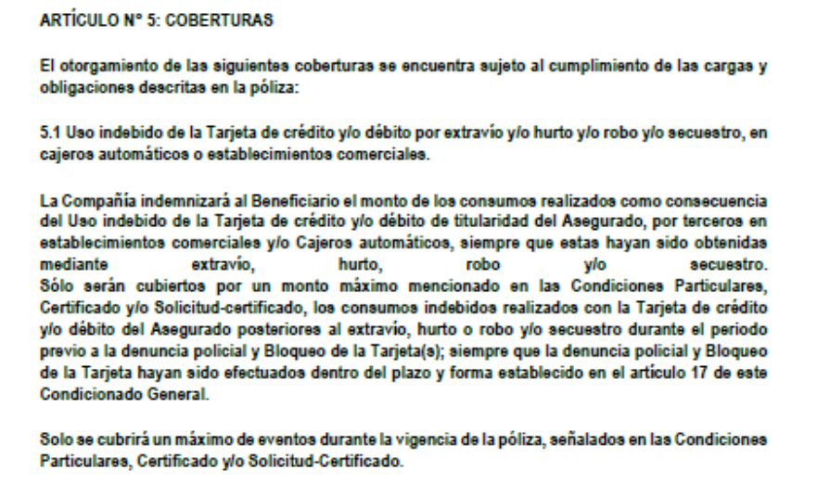

6.5. Es evidente que para que se materialice el riesgo de uso indebido de tarjeta de crédito en cajero automático o establecimientos comerciales, luego de un robo o secuestro (cobertura reclamada en este caso), los delincuentes van a utilizar la tarjeta física que contiene el chip electrónico y la clave personal del asegurado, pues si no contaran con dicho documento e información, mal podría estarse ante el supuesto que es justamente objeto de riesgo.

En este sentido, el rechazo de cobertura sustentado en el solo hecho de haberse realizado una operación con la tarjeta física y uso de la clave, tendría sentido cuando se reclama una cobertura en la que no se ha producido un robo o sustracción de la tarjeta, más no así cuando justamente lo que está denunciando es que previamente se fue víctima de un robo.

6.6. No obstante, distinto sería el caso, si lo que se pone en tela de juicio es justamente la existencia misma del robo de la tarjeta de crédito. A este respecto, la aseguradora en sus descargos y en la audiencia de vista señaló que recién con motivo del reclamo el reclamante manifestó que proporcionó su clave secreta pues lo estaban amenazando con un arma de fuego, y que ello restaba credibilidad a su reclamo por cuanto no fue expresamente indicado en la denuncia policial.

Si bien dicha afirmación, no fue formulada en la denuncia policial, lo cierto es que la denuncia sí se describió el robo; y, de otro lado, dicha afirmación si fue formulada en al momento de reportar el siniestro telefónicamente, toda vez que consta en el audio de reporte de siniestro que ha adjuntado la prueba aseguradora, todo lo cual se produjo en forma previa al rechazo de cobertura.

La aseguradora por el contrario, no hizo mención alguna en su carta de rechazo a dicha omisión de información en la denuncia policial, tampoco cuestionó cómo se había obtenido la clave secreta, ni cuestionó en la carta de rechazo la existencia del robo o secuestro, ni evidenció inconsistencia alguna que implicara desconocer que se había producido el riesgo objeto de cobertura; por el contrario, se limitó a señalar que la cobertura no procedía por haberse hecho uso de la tarjeta física con la clave, lo que siempre se va producir cuando se active la cobertura de uso indebido de la tarjeta de crédito por robo o secuestro.

6.7. Conforme ya ha sido destacado por esta Defensoría en casos semejantes, en materia de pérdida, sustracción, hurto, robo o, en general, de apropiación ilegítima de tarjetas de débito y/o crédito, la prueba del respectivo hecho puede resultar imposible, por lo que se está a la declaración del asegurado en el marco de la buena fe contractual, siendo que la aseguradora es la que debe destacar, e invocar oportunamente, aquello que estime como inconsistente o contradictorio, sospechoso, y que permita sustentar que la reclamación de cobertura es presentada de manera fraudulenta, para poder desconocer la existencia del robo. Sin embargo, ello no ha sido invocado con motivo del rechazo.

En sus descargos, la aseguradora reitera su posición de rechazo, y recién destaca el hecho que no se hubiera consignado en la denuncia que se proporcionó la clave secreta, omitiendo señalar que ello sin embargo sí fue destacado al formular el reclamo por teléfono.

Llama la atención que estos cuestionamientos recién sean planteados de manera reactiva ante la DEFASEG, pese a que tales hechos y circunstancias eran de conocimiento de la aseguradora a la fecha en que negó cobertura. Y es que tales hechos y circunstancias quizás hubiesen podido justificar un rechazo por reclamación fraudulenta, de conformidad con lo sancionado en el artículo 73 de la Ley Nro. 29946 – Ley del Contrato de Seguro; empero, por su cuenta y riesgo, la aseguradora optó por un rechazo sustentado en que el solo uso de la tarjeta física y clave no acreditan la ocurrencia del siniestro, cuando es evidente que luego del robo de la tarjeta física, la única manera en que puede configurarse el riesgo cubierto es mediante el uso de la tarjeta física y clave del asegurado.

6.8. Empero, el hecho cierto es que el asegurado cumplió con realizar la denuncia policial correspondiente, haciendo mención a que entre lo robado estaba su tarjeta del banco Pichincha y ha probado lo que serían los retiros no autorizados. Y si bien dicha denuncia no expresó la existencia de la amenaza para obtener la clave, ello no enerva la existencia misma del robo el cual no ha sido cuestionado por la aseguradora en su carta de rechazo, menos aun cuando dicha referencia sí fue formulada en el aviso telefónico y antes de recibir la carta de rechazo.

Si existieran otros indicios que llevaran a la aseguradora a cuestionar la existencia misma del siniestro, ellos deben ser evidenciados, a fin de permitir al asegurado pronunciarse al respecto, y ya sea aclarar dicha situación o de no aclararla satisfactoriamente o evidenciarse mayores inconsistencias, sí resultaría admisible un rechazo por reclamación fraudulenta. No obstante, no corresponde a esta Defensoría suplir las deficiencias probatorias de la aseguradora y/o cometidas al rechazar la cobertura de seguro, siendo el caso que hasta la fecha lo afirmado por la aseguradora no es suficiente para probar la inexistencia del siniestro.

6.9. Es importante destacar, que la DEFASEG no puede ser ajena a situaciones en las que se reporta un inexistente robo para acceder indebidamente a una cobertura; no obstante, en dichos casos la aseguradora debe presentar los indicios que determinan que no se habría configurado el siniestro cubierto, los cuales no pueden basarse solo en especulaciones.

6.10. De otro lado, de los documentos que obran en el expediente, se aprecia que el reclamante no se encontraba al día en el pago del seguro, y que desconocía si al momento del siniestro el seguro se encontraba vigente, lo que no se condice con una persona que hubiera estado intentado acceder indebidamente a una cobertura de seguro. Ello se desprende de la hoja de reclamación formulada ante el Banco Pichincha donde se menciona lo siguiente:

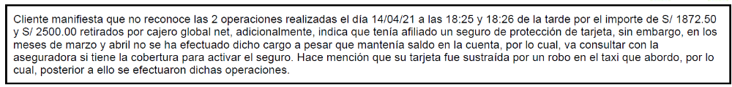

Lo que a su vez motivó que inicialmente la aseguradora mediante carta ............................. rechazara el seguro por falta de pago de primas, para luego, vía reconsideración planteada por el reclamante, reconsiderara su posición y aceptara que la póliza se encontraba vigente a la fecha de siniestro, solicitando la documentación requerida para evaluar el sinestro, tal y como ha sido reconocido por ...................................... en los puntos cuarto y quinto de sus descargos.

6.11. Otro aspecto que merece pronunciamiento es que la aseguradora señaló en sus descargos lo siguiente: “la póliza del seguro de protección de tarjetas solamente otorga cobertura por el uso indebido de tarjetas de crédito y/o débito del asegurado realizados con posterioridad al extravío, hurto y/o robo de dicha tarjeta. Sin embargo, conforme se advierte de la manifestación del señor ..................... contenida en la denuncia policial ante Comisaría PNP Santa Luzmila, el presunto robo que sufrió el reclamante se produjo alrededor de las 17:10 horas del día 14 de abril de 2021; mientras que los dos retiros de efectivo se realizaron a las 18:25 y 18:26 horas; es decir, con anterioridad al presunto robo de la tarjeta de débito del Banco Pichincha”. Dicha afirmación resulta inconsistente pues justamente las horas señaladas evidencian que los retiros habrían sido realizados con posterioridad al robo sufrido.

Atendiendo a las consideraciones expresadas, este Órgano Resolutivo Unipersonal concluye su apreciación razonada y conjunta al amparo de lo establecido en su Reglamento, por lo que

RESUELVE:

Declarar FUNDADA la reclamación interpuesta por don .............................................................................., por lo que ...................................... debe otorgar la cobertura reclamada.

Lima, 20 de septiembre de 2021

La Secretaría Técnica certifica que la presente resolución, al haber sido emitida por el Órgano Resolutivo Unipersonal, cuenta con el voto del vocal cuyo nombre figura al final del presente documento.

María Eugenia Valdez Fernández Baca – Vocal

